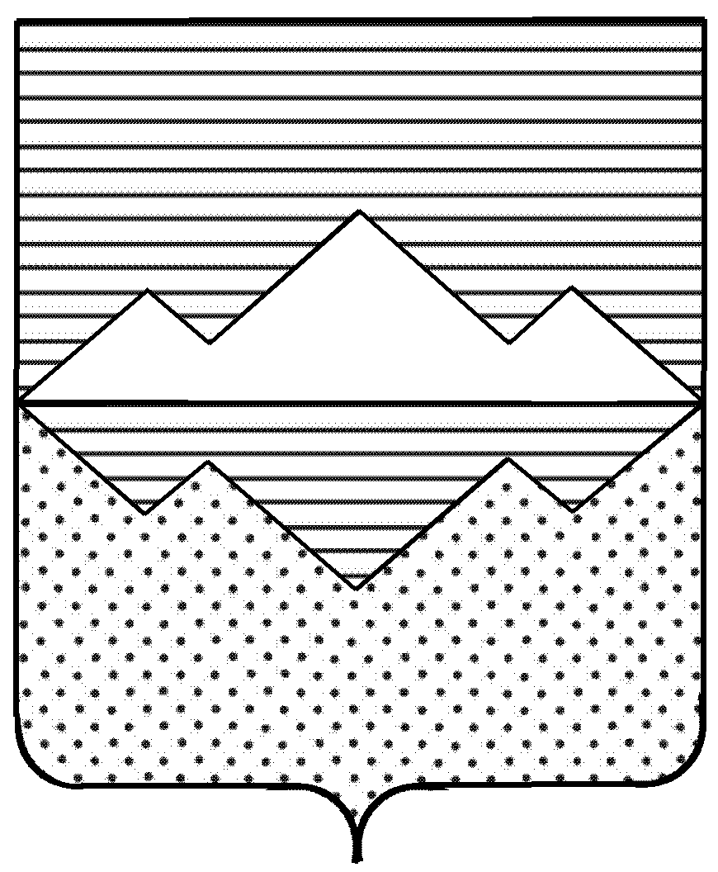

АДМИНИСТРАЦИЯ САТКИНСКОГО МУНИЦИПАЛЬНОГО РАЙОНА ЧЕЛЯБИНСКОЙ ОБЛАСТИ
ПОСТАНОВЛЕНИЕ

от __________________ № ________
г. Сатка

Об утверждении перечня земельных участков, планируемых к бесплатному предоставлению гражданам в 2011 году на территории Саткинского муниципального района

В соответствии с Земельным кодексом Российской Федерации от 25.10.2001 г. № 136 – ФЗ, Законом Челябинской области от 28.04.2011 г. № 121-ЗО «О бесплатном предоставлении земельных участков в собственность граждан для индивидуального жилищного строительства или ведения личного подсобного хозяйства с возведением жилого дома на приусадебном земельном участке на территории Челябинской области», действуя на основании Устава,

П О С Т А Н О В Л Я Ю:

- Утвердить Перечень земельных участков, планируемых к бесплатному предоставлению в собственность граждан в 2011 году на территории Саткинского муниципального района (приложение 1).
- Управлению строительства и архитектуры администрации Саткинского муниципального района опубликовать настоящее постановление в газете «Саткинский рабочий», а также разместить на официальном сайте Саткинского муниципального района в сети «Интернет».
- Контроль исполнения настоящего постановления возложить на заместителя главы Саткинского муниципального района Зиганшина А.Р.

Исполняющий обязанности главы
Саткинского муниципального района А.А.Глазков

